HƯỚNG DẪN CÀI ĐẶT, ĐĂNG NHẬP TÀI KHOẢN VNPT MEETING

1. Cài đặt test trên điện thoại:
Bước 1: Vào Chplay, IOS tải ứng dụng Mytv for smatphone.
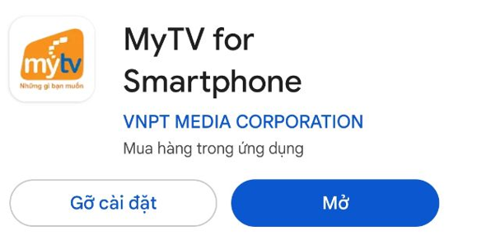
Bước 2: Mở App Mytv Nhập số điện thoại khách hàng đăng nhập nhập mã OTP ở máy khách hàng nhấn vào (…)
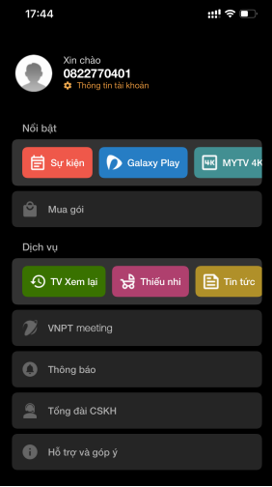

Bước 3: chọn VNPT meeting đăng nhập tài khoản đã được cung cấp.
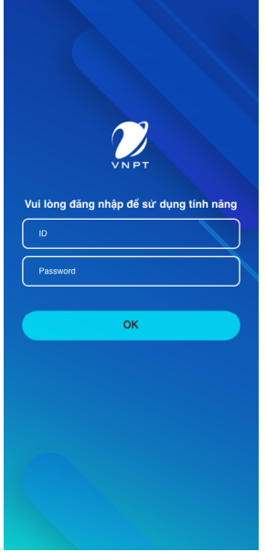
nhấn vào phiên họp đang diễn ra.
2. Cài app Mytv trên tivi:
Bước 1: Truy cập vào App store tải app Mytv - VNPT.
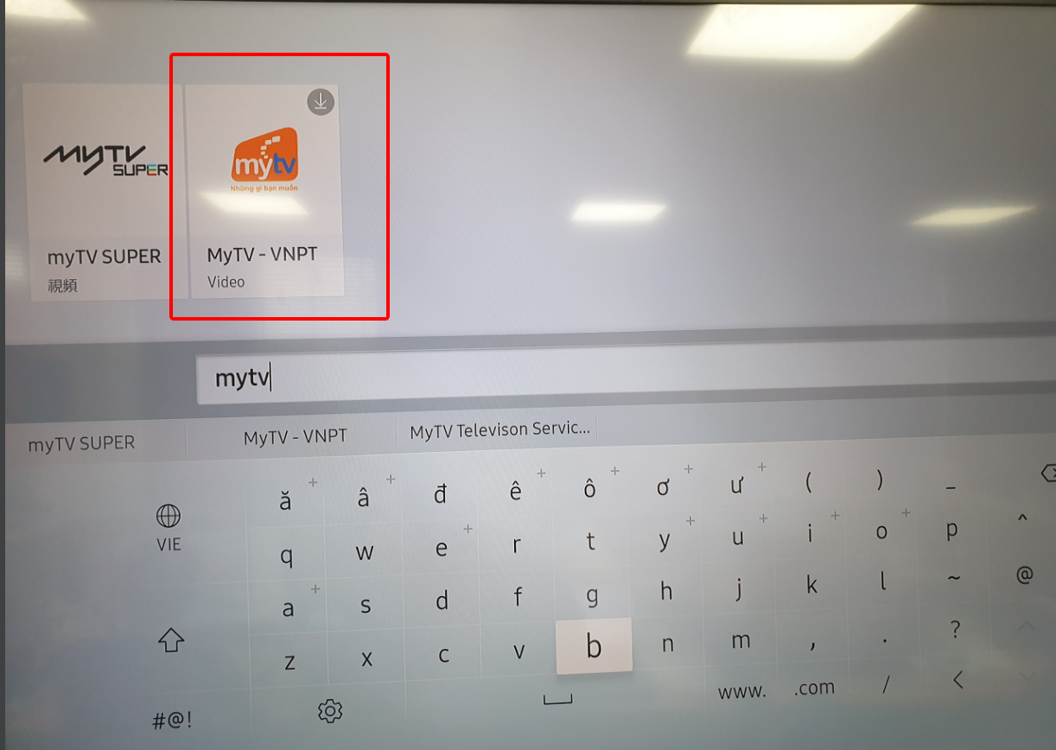

Bước 2: Mở App Mytv Nhập số điện thoại khách hàng đăng nhập nhập mã OTP ở máy khách hàng tiếp đó trên điều khiển tivi nhấn mũi tên sang trái chọn VNPT meeting.
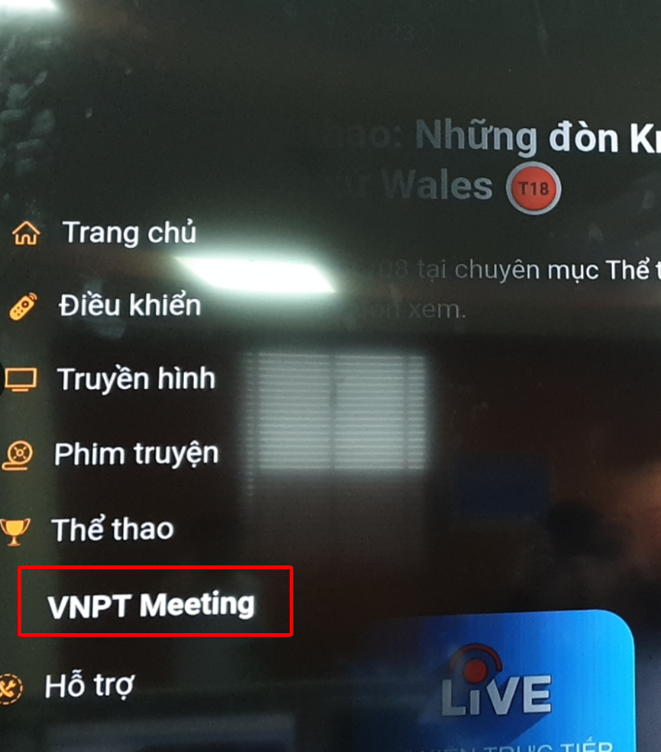
Bước 3: Đăng nhập tài khoản đã được cung cấp cho các điểm trường.
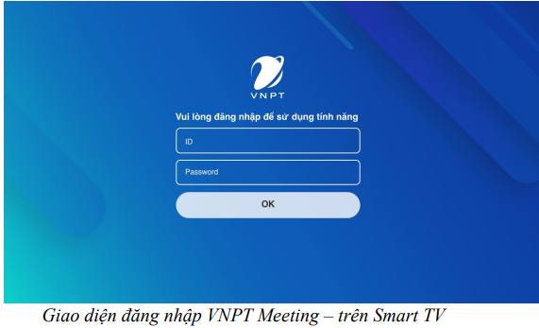
nhấn vào phiên họp đang diễn ra.

